
计算机与信息学院
数据结构 实验报告

专 业 班 级 | 通信工程23-1班
学生姓名及学号 | 朱清扬 2023212290
课程教学班号 | 0519920X-001
任 课 教 师 | 周红鹃
实验指导教师 | 周红鹃
实验地点
2023 ~2024 学年第 二 学期

说 明
实验报告是关于实验教学内容、过程及效果的记录和总结，因此，应注意以下事项和要求：
1．每个实验单元在4页的篇幅内完成一份报告。“实验单元”指按照实验指导书规定的实验内容。若篇幅不够，可另附纸。
2、各实验的预习部分的内容是进入实验室做实验的必要条件，请按要求做好预习。
3．实验报告要求：书写工整规范，语言表达清楚，数据和程序真实。理论联系实际，认真分析实验中出现的问题与现象，总结经验。
4．参加实验的每位同学应独立完成实验报告的撰写，其中程序或相关的设计图纸也可以采用打印等方式粘贴到报告中。严禁抄袭或拷贝，否则，一经查实，按作弊论取，并取消理论课考试资格。
5．实验报告作为评定实验成绩的依据。

实验序号及名称：实验 一 链表
实验时间∶ 2024 年 3 月 12日
预习内容
一、实验目的和要求∶
- 理解线性表的链式存储结构。
- 熟练掌握动态链表结构及有关算法的设计。
- 根据具体问题的需要，设计出合理的表示数据的链表结构，并设计相关算法。
二、实验任务∶
- 实现单链表的所有基本运算。
- 对任意输入的一组数据，建立一个递增有序的单链表。
- 用递增有序的链表A、B表示两个集合，设计算法求它们的并集。
- 将一个单链表逆置（尽量利用原存储空间）。
- 建立一个单循环链表，并求表中值为偶数的结点个数。
- 建立一个双循环链表，并判断它是否对称。
- 判断两个链表是否相交，并输出相交结点的值，要求时间性能尽可能好（选做）。
三、实验准备方案，包括以下内容：
（硬件类实验：实验原理、实验线路、设计方案等）
（软件类实验：所采用的核心方法、框架或流程图及程序清单）
- 依据教材内容实现单链表的基本运算。
- 通过在插入过程中比较每一个节点的数值来创建一个递增的单链表。
- 分别用两个指针利用两层循环遍历比较两个链表的所有数据，依据集合的运算来构建并集，即比较两个节点的数值，若相同则进入集合，并构建一个函数来判断该元素是否存在于新链表（并集）中来防止重复进入。
- 利用三个指针分别指向前、中、后三个节点，依次进行逆转链表指向的操作，并把三个指针向后遍历，头节点情况要单独处理。
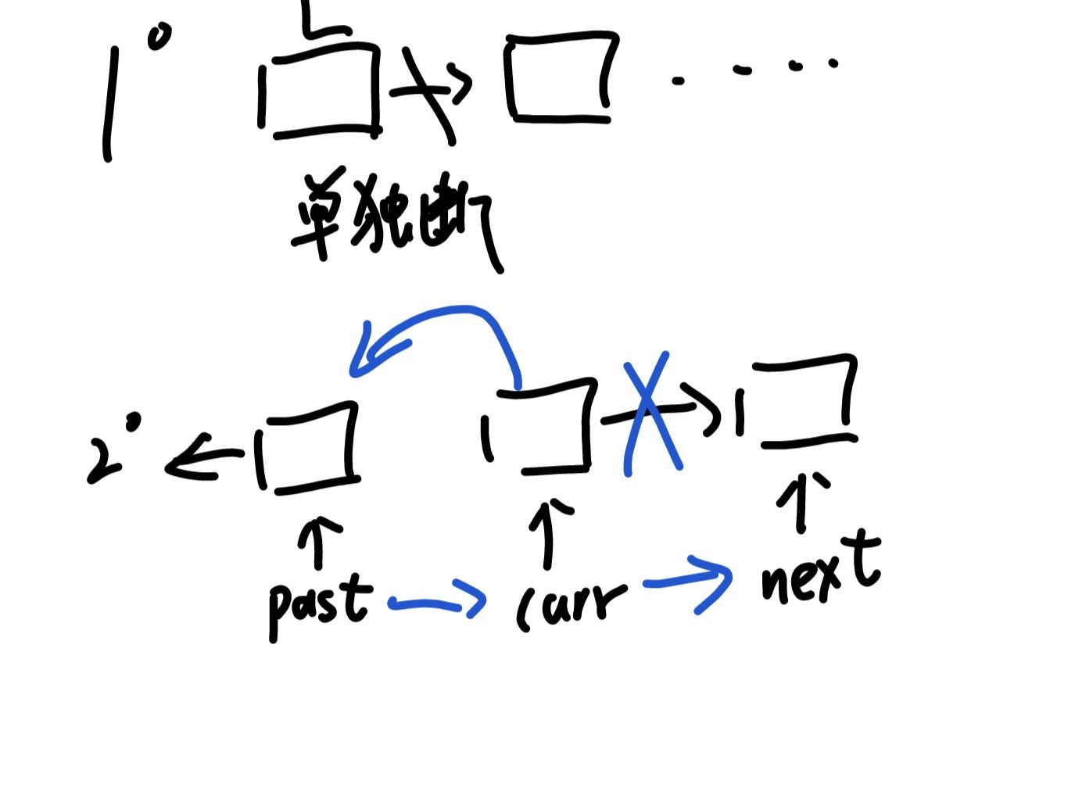
- 用指针遍历整个链表，并确定节点值是否为偶数，用sum记录。
- 先确定链表节点个数是奇数还是偶数，分别用一个指针指向链表的头部与尾部，从头到尾依次向中间靠近，看节点数值是否相等。
- 相交链表末尾一定可以指向同一个节点，只需判断结尾即可。
依据下图特点，分别用两个指针同时走，相遇那个点即为交点
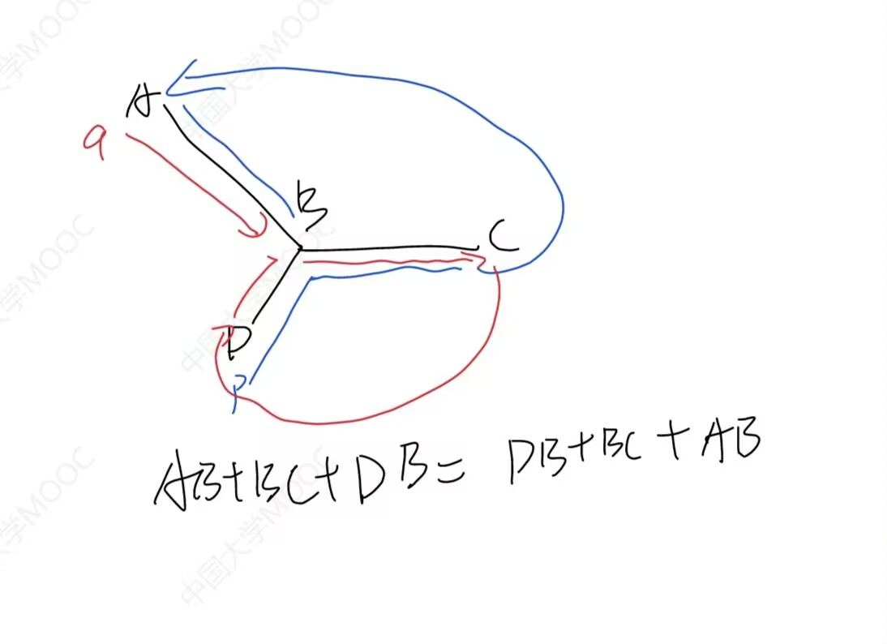

实验内容
一、实验用仪器、设备：
笔记本电脑
Visual Studio 2022
二、实验内容与步骤（过程及数据记录）：

1：
#include <iostream>
using namespace std;

typedef struct Lnode {
int data;
struct Lnode* next;
}*Linklist;

bool Creat_Empty_Linklist(Linklist& L) {
L = new Lnode;
if (!L) {
return false;
}
L->data = 0;
L->next = NULL;
return true;
}

Linklist Headcreat(Linklist& L) {
Creat_Empty_Linklist(L);
int x = 0;
while (x != -1) {
Lnode* S = new Lnode;
cout << " 请输入数据,输入-1结束";
cin >> x;
if (x != -1) {
S->data = x;
S->next = L->next;
L->next = S;
}
}
return L;
}

Linklist Tailcreat(Linklist& L) {
Creat_Empty_Linklist(L);
int x = 0;
Lnode* t = L;
while (x != -1) {
Lnode* S = new Lnode;
cout << "请输入数据,输入-1结束：";
cin >> x;
if (x != -1) {
S->data = x;
t->next = S;
t = S;
}
}
t->next = NULL;
return L;
}

Linklist find_location(Linklist L, int n) {
Lnode* p = L->next;
while (p != NULL && p->data != n)
{
p = p->next;
}
return p;
}

int find_item(Linklist L, int n) {
Lnode* p = L->next;
int m = 0;
int j = 0;
while (p != NULL && j < n)
{
p = p->next;
j++;
m = p->data;
}
return m;
}

int Get_length(Linklist L) {
Lnode* p = L;
int n = 0;
while (p->next != NULL) {
p = p->next;
n++;
}
return n;
}

bool Insertnext(Linklist p, int e) {
Lnode* s = new Lnode;
s->data = e;
s->next = p->next;
p->next = s;
return true;
}

bool Insertbehind(Linklist p, int e) {
Lnode* s = new Lnode;
s->data = p->data;
p->data = e;
s->next = p->next;
p->next = s;
return true;
}

bool Delete(Linklist p) {
Lnode* q = p->next;
p->data = p->next->data;
p->next = q->next;
free(q);
return true;
}

void Print(Linklist L) {
Lnode* p;
p = L->next;
cout << "当前表中的数据为：" << endl;
while (p != NULL) {
cout << p->data << " ";
p = p->next;
}
}
2：
Linklist Creat_Arrise_Linklist(Linklist& L) {
Creat_Empty_Linklist(L);
int x = 0;
while (x != -1) {
Lnode* p = new Lnode;
cout << "请输入数据,以-1结束：";
cin >> x;
if (x != -1) {
if (L->next == NULL || x < L->next->data) {
p->data = x;
p->next = L->next;
L->next = p;
}
else {
Lnode* s = L;
while (s->next != NULL && x > s->next->data) {
s = s->next;
}
p->data = x;
p->next = s->next;
s->next = p;
}
}
}
return L;
}
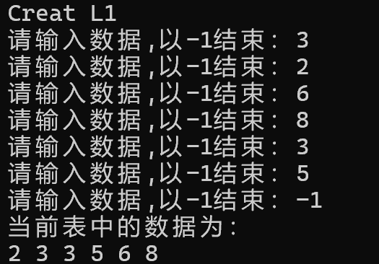

3：
void Insert_Last(Linklist& L, int value) {
Lnode* newNode = new Lnode;
newNode->data = value;
newNode->next = NULL;
Lnode* p = L;
while (p->next != NULL) {
p = p->next;
}
p->next = newNode;
}

bool Is_In_List(Linklist L, int value) {
Lnode* p = L->next;
while (p != NULL) {
if (p->data == value) {
return true;
}
p = p->next;
}
return false;
}

Linklist Bingji(Linklist L1, Linklist L2) {
Linklist L3;
Creat_Empty_Linklist(L3);
Lnode* q = L2->next;
while (q != NULL) {
Lnode* p = L1->next;
while (p != NULL) {
if ((p->data == q->data) && !Is_In_List(L3, p->data)) {
Insert_Last(L3, p->data);
}
p = p->next;
}
q = q->next;
}
return L3;
}
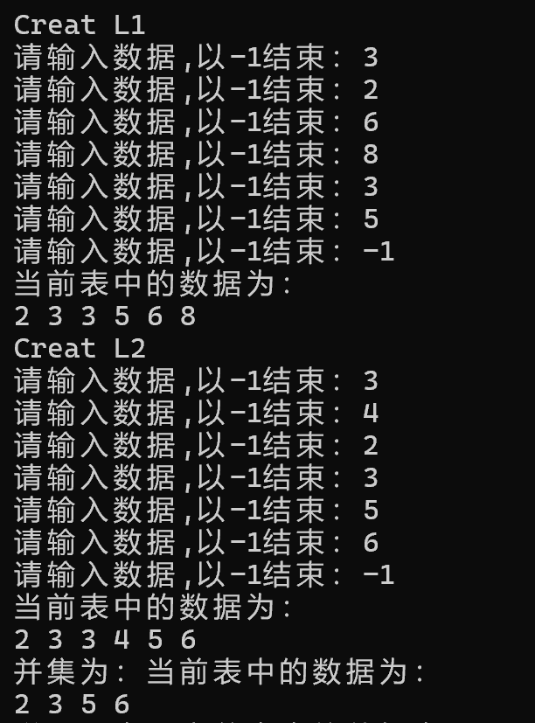

4：
void listReverse(Linklist &L){
Lnode * s;
Lnode* p = L->next;
L->next = NULL;
while (p)
{
s = p;
p = p->next;
s->next = L->next;
L->next = s;
}
}
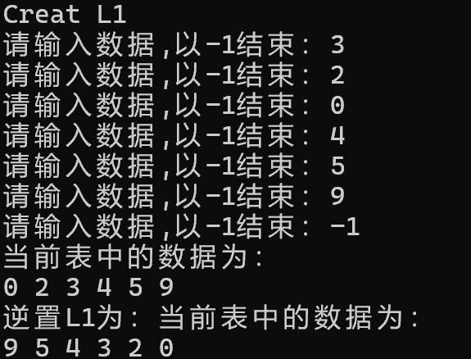

5：
void Creat_Xunhuan(Linklist &L) {
Creat_Empty_Linklist(L);
Tailcreat(L);
Lnode* p = L;
while (p->next!= NULL) {
p = p->next;
}
p->next = L;
}

void Print_xunhuan(Linklist L) {
Lnode* p;
p = L->next;
cout << "当前表中的数据为：" << endl;
while (p!= L) {
cout << p->data << " ";
p = p->next;
}
}

int qiu_ou_shu(Linklist L) {
int sum = 0;
Lnode* p = L->next;
while (p!= L) {
if (p->data % 2 == 0) {
sum++;
}
p = p->next;
}
return sum;
}
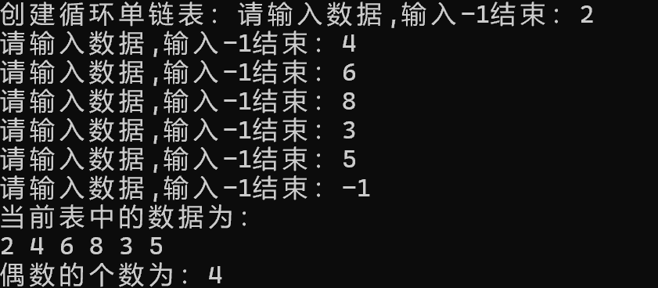

6：
#include<iostream>
using namespace std;

typedef struct Dnode {
int data;
Dnode* prior, * next;
} *DLinkList;

void Creat_Empty_List(DLinkList& L) {
L = new Dnode;
L->prior = NULL;
L->next = NULL;
}

DLinkList DList_TailInsert(DLinkList& L) {
int x = 0;
Creat_Empty_List(L);
Dnode* r = L;
while (x != -1) {
cout << "Enter x, -1 stop:";
cin >> x;
if (x != -1) {
Dnode* s = new Dnode;
s->data = x;
s->next = NULL;
s->prior = r;
r->next = s;
r = s;
}
}
r->next = L;
L->prior = r;
return L;
}

void Print(DLinkList L) {
Dnode* p = L->next;
while (p != L) {
cout << p->data << " ";
p = p->next;
}
}

int get_length(DLinkList L) {
int sum = 0;
Dnode* p = L->next;
while (p != L) {
sum++;
p = p->next;
}
return sum;
}

bool duichen(DLinkList L, int x) {
if (L == nullptr || L->next == L) {
return true;
}
Dnode* p = L->next;
Dnode* q = L->prior;
if (x % 2 == 1) {
while (p != q) {
if (p->data != q->data) {
return false;
}
p = p->next;
q = q->prior;
}
}
else {
while (p->next != q) {
if (p->data != q->data) {
return false;
}
p = p->next;
q = q->prior;
}
}
return true;
}

int main() {
DLinkList L;
DList_TailInsert(L);
Print(L);
int x = get_length(L);
cout << endl;
if (duichen(L,x) ){
cout << "对称";
}
else cout << "不对称";
return 0;
}
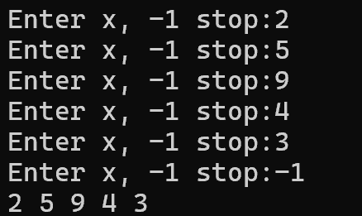

三、实验结果分析、思考题解答∶
实验结果大部分符合预期，部分代码开始时时间复杂度高，经老师提醒后进行改进。

思考题：
bool xiangjiao(Linklist L1, Linklist L2) {
Lnode* p = L1;
Lnode* q = L2;
while (p != NULL) {
p = p->next;
}
while (q != NULL) {
q = q->next;
}
if (p == q) {
return true;
}
else return false;
}

Linklist zhao_jiao_dian(Linklist L1, Linklist L2) {
Lnode* p = L1;
Lnode* q = L2;
if (xiangjiao(L1, L2)) {
while (p != q) {
p = (p == NULL ? L2 : p->next);
q = (q == NULL ? L1 : q->next);
}
return q;
}
else return NULL;
}
四、感想、体会、建议∶
1.写实验的过程中练习了一遍单链表、双链表、单循环链表、双循环链表的所有基本实现，加深了自己对链表这一数据结构的基础掌握。
2.书写逆置链表中首次遇到三个指针处理办法，刚开始写使用头插法与尾插法进行逆置，但是并没有运用原来的存储结构，经与同学讨论后改进，学会了一种处理方式与技巧。
3.书写相交求交点的代码中第一次运用遍历的思想，时间开销大，经改进后使用一种特殊的记步方法，时间开销更低。
综上：学会了链表的基本操作与一些用法，并学会了几种特殊的处理技巧。
实验成绩∶

指导教师签名：
年 月 日

实验序号及名称：实验 二 二叉树
实验时间∶ 2024年 3月19日
预习内容
一、实验目的和要求∶
- 掌握二叉树的动态链表存储结构及表示。
- 掌握二叉树的三种遍历算法。
- 运用二叉树三种遍历的方法求解有关问题。
二、实验任务∶
- 建立一棵采用二叉链表结构存储的二叉树，分别对该二叉树进行先序、中序和后序遍历。
- 求二叉树的高度。
- 求二叉树中度为2的结点以及叶子结点的数目。
- 按中序方式输出树中各结点的值及其层次数。
- 交换二叉树中每个结点的左右孩子指针的值。
- 判断两棵二叉树是否相等。
- 在给定的二叉树中查找两个结点的最近的公共祖先（选做）。
三、实验准备方案，包括以下内容：
（硬件类实验：实验原理、实验线路、设计方案等）
（软件类实验：所采用的核心方法、框架或流程图及程序清单）
- 利用递归算法进行二叉树的先、中、后序遍历。
- 利用递归算法，每次判断二叉树左子树和右子树的高度，再向高度高的子树进行遍历。
- 利用二叉树的遍历，判断每个节点左子树和右子树的个数（指针是否指空），从而求出度为2和叶子节点。
- 在中序遍历函数的基础上加入一个深度参数，每次递归深度+1.
- 类比swap函数建立一个交换指针的swap函数，在递归函数的基础上根据此节点的特点调用swap函数
- 利用遍历算法依次比较两个二叉树的节点数值。
- 以树的后序遍历为模板，先找到所查找两个节点的位置，然后依次向上返回进行判断，直到找到一个节点的左子树和右子树都有所查找的两个节点，或者该节点本身是所查找的节点，其子树中也有另一个节点，那么就返回这个节点，由于递归函数需要一直返回返回值，所以找到这个节点后要一直返回这个值。

实验内容
一、实验用仪器、设备：
笔记本电脑
Visual Studio 2022
二、实验内容与步骤（过程及数据记录）：

构建的二叉树如下：
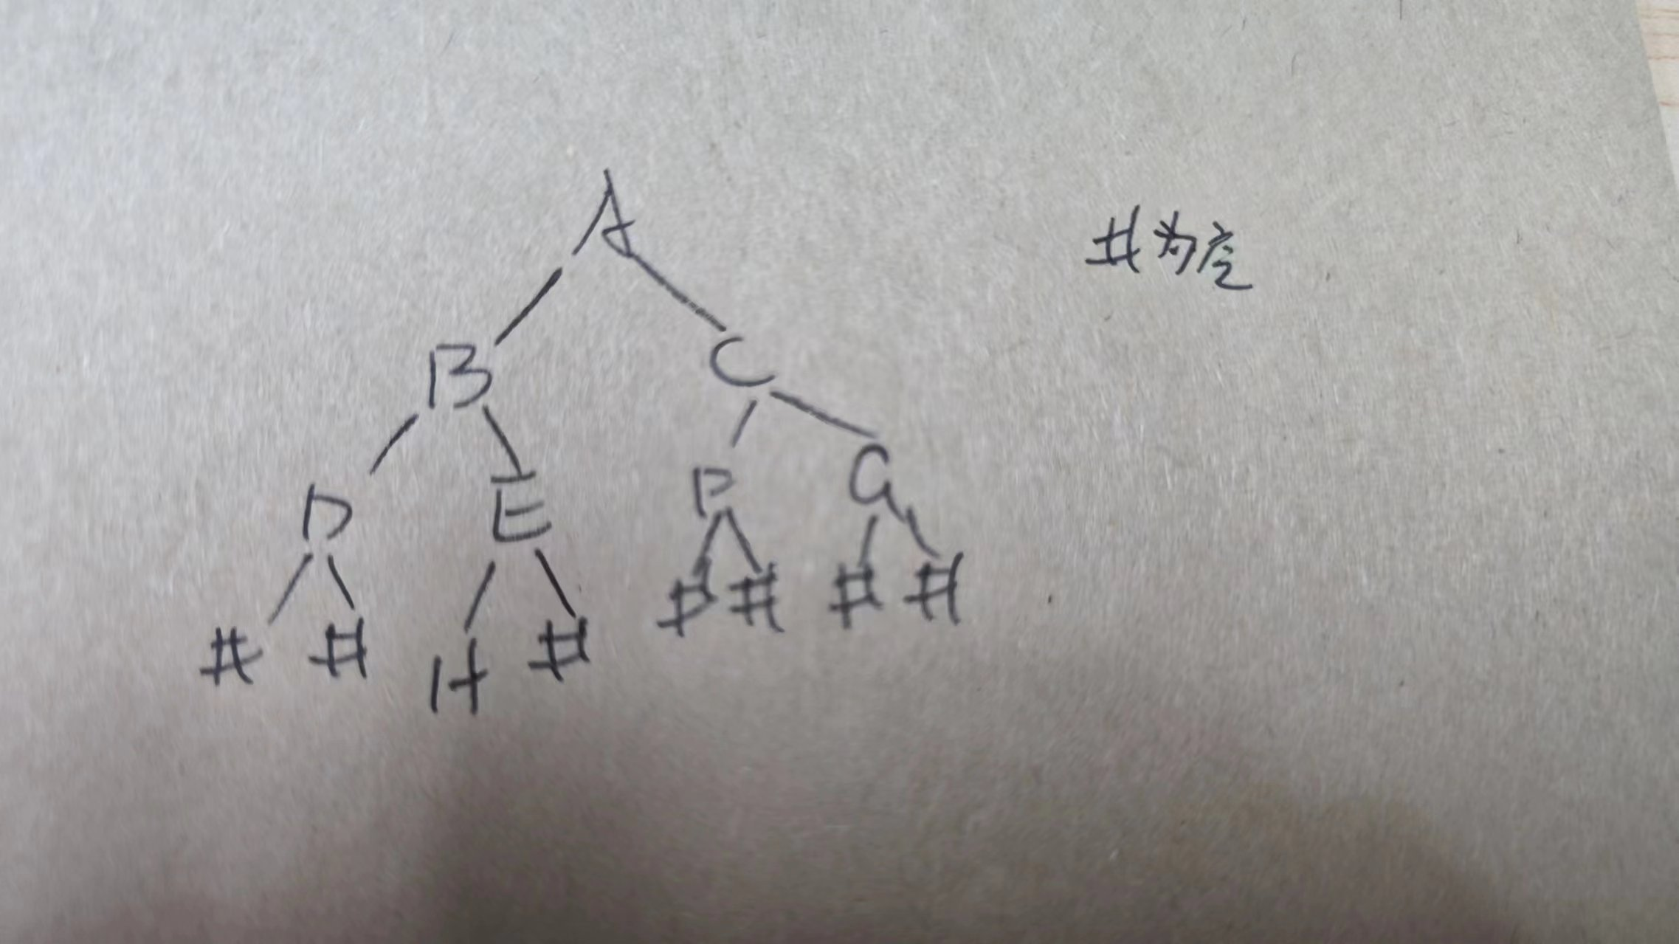

1：
#include<iostream>
using namespace std;

typedef struct Tnode {
char data;
struct Tnode* lchild, * rchild;
}*BiTree;

void Creat_BiTree(BiTree& T) {
char x;
cout << "Enter data, # to stop:";
cin >> x;
if (x == '#') {
T = nullptr;
}
else {
T = new Tnode;
T->data = x;
Creat_BiTree(T->lchild);
Creat_BiTree(T->rchild);
}
}

void visit(BiTree T) {
cout << "data:" << T->data << " ";
}

void Pre(BiTree T) {
if (T) {
visit(T);
Pre(T->lchild);
Pre(T->rchild);
}
}

void In(BiTree T) {
if (T) {
In(T->lchild);
visit(T);
In(T->rchild);
}
}

void Last(BiTree T) {
if (T) {
Last(T->lchild);
Last(T->rchild);
visit(T);
}
}
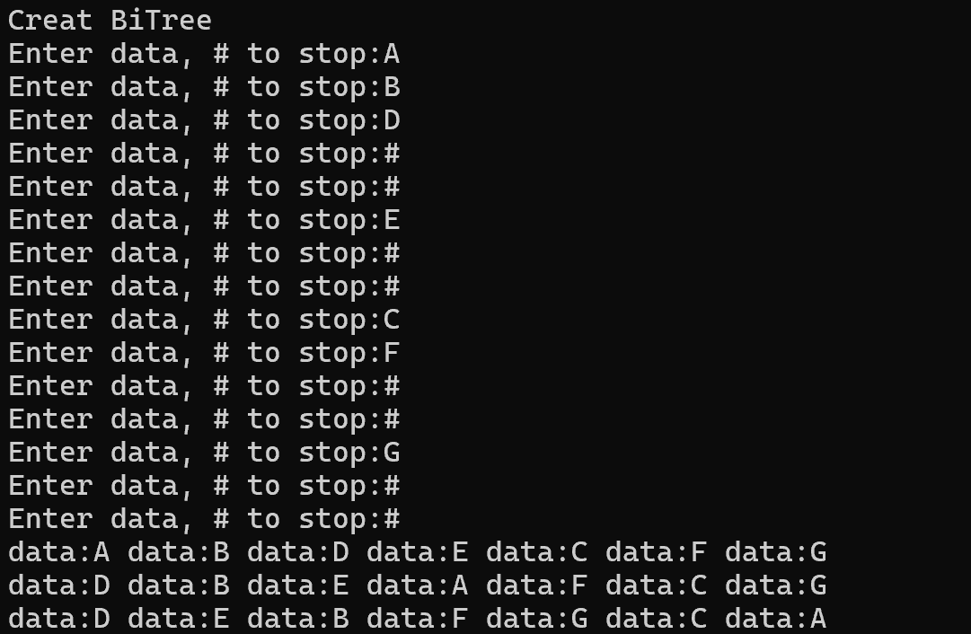

2:
int get_high(BiTree T) {
if (T == NULL) {
return 0;
}
int lhigh = get_high(T->lchild);
int rhigh = get_high(T->rchild);
int high = (lhigh > rhigh ? lhigh : rhigh) + 1;
return high;
}
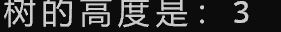
3:
int get2(BiTree T) {
int sum = 0;
if (T) {
if (T->lchild != NULL && T->rchild != NULL) {
sum++;
}
sum += get2(T->lchild);
sum += get2(T->rchild);
}
return sum;
}

int getleaf(BiTree T) {
int sum = 0;
if (T) {
if (T->lchild == NULL && T->rchild == NULL) {
sum++;
}
sum += getleaf(T->lchild);
sum += getleaf(T->rchild);
}
return sum;

}
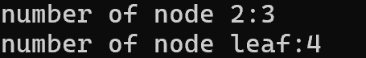

4:
void Inanddepth(BiTree T, int depth) {
if (T) {
Inanddepth(T->lchild, depth + 1);
cout << "data:" << T->data << " " << "depth:" << depth << " ";
Inanddepth(T->rchild, depth + 1);
}
}

5:
void Swap(BiTree& T1, BiTree& T2)
{
Tnode* t = T1;
T1 = T2;
T2 = t;
}

void NodeSwap(BiTree& T)
{
if (T != NULL)
{
if (T->lchild != NULL && T->rchild != NULL)
{
Swap(T->lchild, T->rchild);
}
else if (T->lchild != NULL && T->lchild == NULL)
{
T->rchild = T->lchild;
T->lchild = NULL;
}
else if (T->lchild == NULL && T->rchild != NULL) {
T->lchild = T->rchild;
T->rchild = NULL;
}
NodeSwap(T->lchild);
NodeSwap(T->rchild);
}
}

6：
bool same(BiTree T1, BiTree T2) {
if (!T1 && !T2) {
return true;
}
if (!T1 || !T2) {
return false;
}
if (T1->data != T2->data) {
return false;
}
return same(T1->lchild, T2->lchild) && same(T1->rchild, T2->rchild);
}
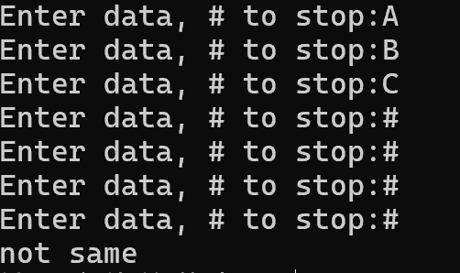

三、实验结果分析、思考题解答∶

实验结果分析：
1.实验题6判断过程中开始没有用接返回值做判断，导致代码出现问题，通过反复调试发现可以不用定义bool变量接返回值，直接递归判断即可。
2.实验思考题开始时使用指针回溯的办法找公共祖先，发现时间复杂度高，改正后使用递归算法找到公共祖先。
其余题目实验结果符合预期。

思考题：
Tnode* find_location(BiTree T, char a) {
if (T == nullptr) {
return nullptr;
}
if (a == T->data) {
return T;
}
Tnode* left = find_location(T->lchild, a);
if (left != nullptr) {
return left;
}
Tnode* right = find_location(T->rchild, a);
if (right != nullptr) {
return right;
}
return nullptr;
}

Tnode* LCA(Tnode* root, Tnode* p, Tnode* q) {
if (root == q || root == p || root == NULL) return root;
Tnode* left = LCA(root->lchild, p, q);
Tnode* right = LCA(root->rchild, p, q);
if (left != NULL && right != NULL) return root;
if (left == NULL && right != NULL) return right;
else if (left != NULL && right == NULL) return left;
else return NULL;
}
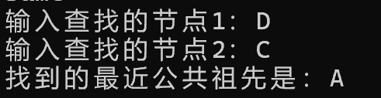
四、感想、体会、建议∶
1.练习了二叉树的所有基本操作，使自己对二叉树这一数据结构有了更加清晰的认知。
2.书写二叉树的应用时用到二叉树的遍历算法，明确如何判断结束条件，结束条件应该放在哪里，什么时候要用变量接住返回值等等重要的代码逻辑。同时对递归有了更深刻的认识，明白如何把一个复杂的问题通过递归来变成一个简单的子问题，一步步返回得到求解。
3.明确了二叉树的特点，应该处理什么样的问题，了解了二叉树的实际应用。
实验成绩∶

指导教师签名：
年 月 日

实验序号及名称：实验 三 图
实验时间∶ 2024年 3月 28日
预习内容
一、实验目的和要求∶
- 掌握图的基本概念。
- 掌握图的存储结构的设计与实现，基本运算的实现。
- 掌握图的两种遍历算法，以及遍历算法的应用。
二、实验任务∶
- 分别以邻接矩阵和邻接表的存储结构建立图，并对图进行深度优先遍历。
- 判断无向图是否连通（连通则返回true，否则返回false）。
- 求图中边（或弧）的数目。
- 求无向连通图的所有顶点中那些是关节点。
- 判断一个有向图是不是一棵有向树。（任意一个顶点可能是根）
- 求无向图中度最大的顶点。
三、实验准备方案，包括以下内容：
（硬件类实验：实验原理、实验线路、设计方案等）
（软件类实验：所采用的核心方法、框架或流程图及程序清单）
- 图的两种存储方法在存储无向图时只需要同时赋值即可，DFS算法类比二叉树的深度优先算法，用visited数组来记录每个节点的访问情况。
- 用DFS算法来判断连通图，只传入一个节点看能否用一个节点来遍历整个图。
- 在遍历的同时用sum变量计数即可。
- 用Tarjan算法求解。
- 将该有向图变成无向图，看是否联通。
- 利用邻接矩阵法循环判断每个节点的度即可。

实验内容
一、实验用仪器、设备：
笔记本电脑
Visual Studio 2022
二、实验内容与步骤（过程及数据记录）：

第一题创建的图如下：
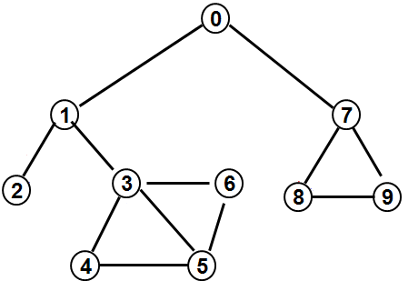

1：
#include <iostream>
using namespace std;
#pragma comment(linker, "/STACK:10000000")

struct MGraph {
int vex[10] = { 0 };
int edge[100][100] = { {0} };
int numvex, numarc;
};

struct Arcnode {
int vex;
struct Arcnode* nextarc;
};

struct Vexnode {
int vex;
Arcnode* firstarc;
};

struct LGraph {
Vexnode Vexlist[100];
int numvex, numarc;
};

void Creat_MGraph(MGraph& mg) {
cout << "输入顶点的个数:";
cin >> mg.numvex;
cout << "输入弧的个数：";
cin >> mg.numarc;
cout << "输入顶点：";
for (int i = 0; i < mg.numvex; i++) {
cin >> mg.vex[i];
}
int i = 0, j = 0;
while (i != -1 && j != -1) {
cout << "输入边，以-1 -1结束：";
cin >> i >> j;
mg.edge[i][j] = mg.edge[j][i] = 1;
}
}

void Creat_LGraph(LGraph& lg) {
cout << "输入顶点的个数:";
cin >> lg.numvex;
cout << "输入弧的个数：";
cin >> lg.numarc;
for (int i = 0; i < lg.numvex; i++) {
lg.Vexlist[i].vex = i;
lg.Vexlist[i].firstarc = nullptr;
}
int i = 0, j = 0;
cout << "输入边，以-1 -1结束:";
cin >> i >> j;
while (i != -1 && j != -1) {
Arcnode* s = new Arcnode;
s->vex = j;
s->nextarc = lg.Vexlist[i].firstarc;
lg.Vexlist[i].firstarc = s;

s = new Arcnode;
s->vex = i;
s->nextarc = lg.Vexlist[j].firstarc;
lg.Vexlist[j].firstarc = s;

cout << "输入边，以-1 -1结束:";
cin >> i >> j;
}
}

int MG_firstadj(MGraph mg,int vex) {
if (vex != -1) {
for (int i = 0; i < mg.numvex; i++) {
if (mg.edge[vex][i] == 1) {
return i;
}
}
}
return -1;
}

int MG_nextadj(MGraph mg, int vex, int w) {
if (vex != -1 && w != -1) {
for (int i = w + 1; i < mg.numvex; i++) {
if (mg.edge[vex][i] == 1) {
return i;
}
}
}
return -1;
}

int LG_firstadj(LGraph lg, int vex) {
if (vex != -1) {
Arcnode* s = lg.Vexlist[vex].firstarc;
if (s != NULL) {
return s->vex;
}
}
return -1;
}

int LG_nextadj(LGraph lg, int vex, int w) {
if (vex != -1 && w != -1) {
Arcnode* s = lg.Vexlist[vex].firstarc;
while (s != NULL && s->vex != w) {
s = s->nextarc;
}
if (s != NULL && s->nextarc != NULL) {
return s->nextarc->vex;
}
}
return -1;
}

bool MG_visited[100] = { 0 };

void MG_DFS(MGraph mg, int v) {
cout << v << " ";
MG_visited[v] = true;
for (int w = MG_firstadj(mg,v); w >= 0; w = MG_nextadj(mg,v, w)) {
if (!MG_visited[w]) {
MG_DFS(mg, w);
}
}
}

bool LG_visited[100] = { 0 };

void LG_DFS(LGraph lg, int v) {
cout << v << " ";
LG_visited[v] = true;
for (int w = LG_firstadj(lg, v); w >= 0; w = LG_nextadj(lg, v, w)) {
if (!LG_visited[w]) {
LG_DFS(lg, w);
}
}
}
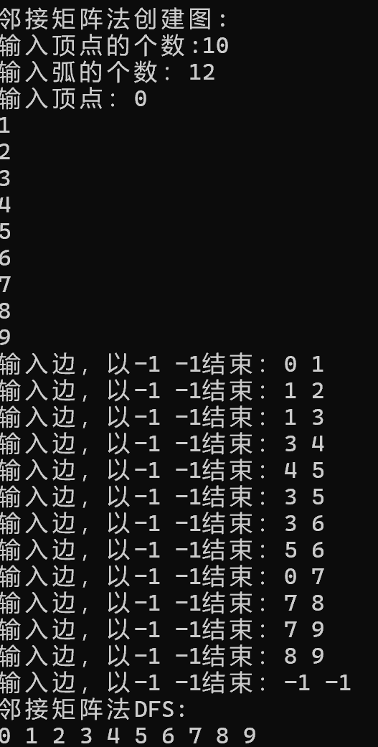
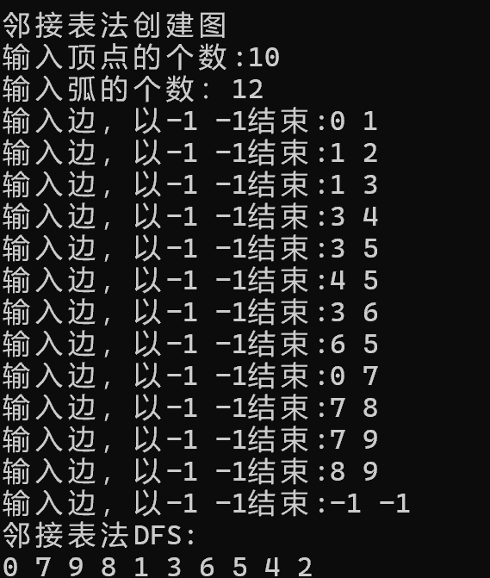

第二题创建的图如下：
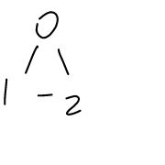

2：
bool liantongvisited[100] = { 0 };

bool liantongDFS(MGraph mg, int vex) {
liantongvisited[vex] = true;
bool isConnected = true;
for (int i = 0; i < mg.numvex; i++) {
if (mg.edge[vex][i] != 0 && !liantongvisited[i]) {
isConnected = isConnected && liantongDFS(mg, i);
}
}
return isConnected;

}
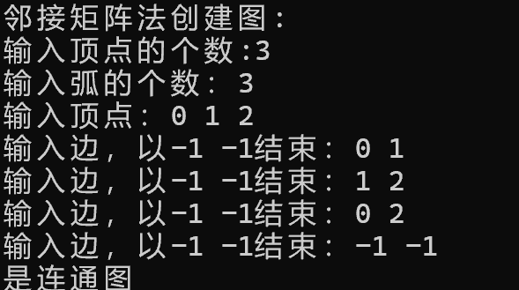

第345题创造的图如下：
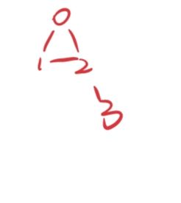

3：
bool newvisited[100] = { 0 };

int MG_getarc(MGraph mg, int v) {
int sum = 1;
newvisited[v] = true;
for (int w = mg.MG_firstadj(v); w >= 0; w = mg.MG_nextadj(v, w)) {
if (!newvisited[w]) {
sum += MG_getarc(mg, w);
}
}
return sum;
}
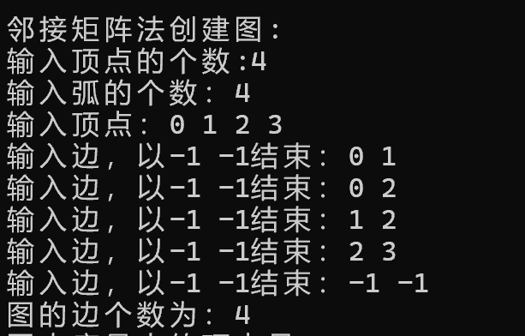

4：
int dfn[100] = { 0 };
int low[100] = { 0 };
int num = 0;

void tarjan(MGraph mg, int v, int parent) {
dfn[v] = low[v] = ++num;
int childCount = 0;
bool isgedian = false;
for (int w = mg.MG_firstadj(v); w >= 0; w = mg.MG_nextadj(v, w)) {
if (!dfn[w]) {
childCount++;
tarjan(mg, w, v);
low[v] = min(low[v], low[w]);
if (low[w] >= dfn[v]) {
isgedian = true;
}
}
}
if ((parent == -1 && childCount > 1) || (parent != -1 && isgedian)) {
cout << "Node " << v << "是割点";
}
}

5：
int getarc(MGraph mg, int vex) {
int sum = 0;
for (int j = 0; j < mg.numvex; j++) {
if (mg.edge[vex][j]) {
sum++;
}
}
return sum;
}

int getmax(MGraph mg) {
int maxDegree = 0;
int maxVertex = -1;
for (int i = 0; i < mg.numvex; i++) {
int degree = getarc(mg, i);
if (degree > maxDegree) {
maxDegree = degree;
maxVertex = i;
}
}
return maxVertex;
}
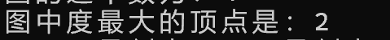

三、实验结果分析、思考题解答∶

实验结果分析：
- 在设计邻接表存储时开始没有正确运用头插法，导致邻接表存在了一个头节点为空的情况，实际上邻接表没有头节点。
- 在设计邻接表的firstadj与nextadj函数时开始存在一些错误，没有正确的判断指针的情况，经调试后改正。
- 在进行tarjan算法开始时没有正确判断关节点的判断标准，导致low数组出现错误的指向，没有正确记录low数组的数据。
- 在判断连通图时没有正确的用bool变量接返回值，导致每次都返回正确。

无思考题
四、感想、体会、建议∶
1.实现了图的两种基本存储方式，对图的基本操作有了深刻的认识，同时复习了矩阵的存储以及链表的存储。
2．学会了用DFS判断连通图的技巧，准确而且方便。
3.求关节点时学习了tarjan算法，了解了一种记录回溯的方式，明白了图以及树判断祖先关系的一种重要方法。
4.由于连通图的DFS算法会产生深度遍历树，所以再次复习了与树有关的操作和树在遍历过程中应该何时返回返回值，何时不反回返回值。
实验成绩∶

指导教师签名：
年 月 日

